一.水平調整
Step1.鬆開該上下外罩(Cover)。
Base
Step2.放置水平治具(Kit)於該基座(Base)平台。
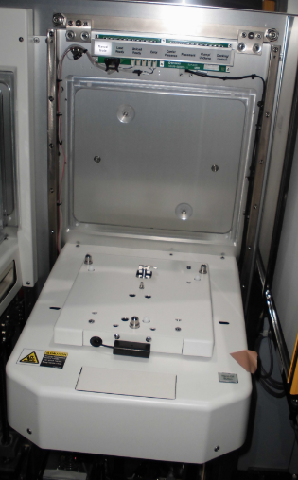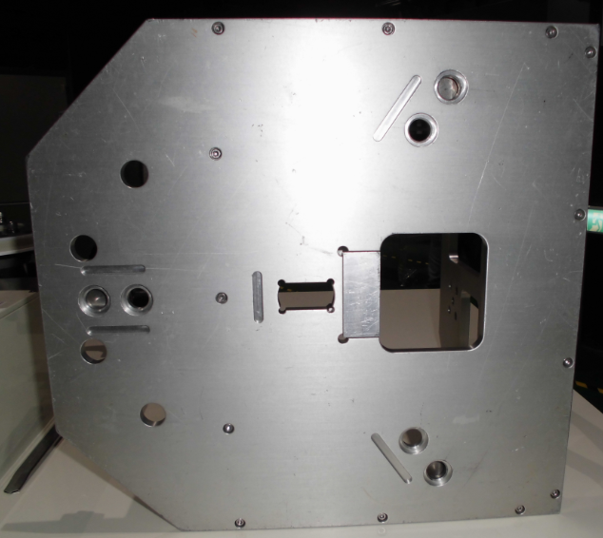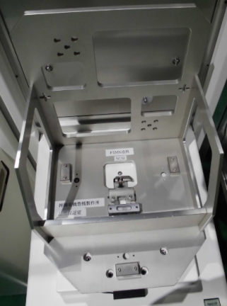
Kit
Base
Step3.調整基座(Base)之左右水平
- 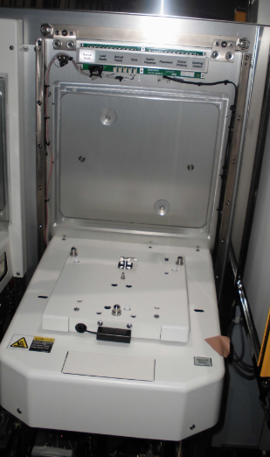放置水平儀(Level)於治具(Kit)之左右向。
Mounting Screw*2
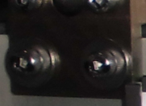
Mounting Screw*2
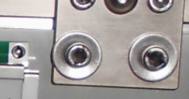
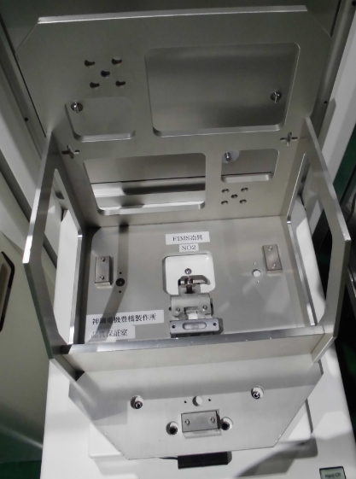
Level
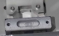
- 鬆開基座(Base)上部所有固定螺絲(Mounting Screw)。
- 鬆開基座(Base)下部所有固定螺絲(Mounting Screw)。
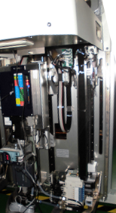
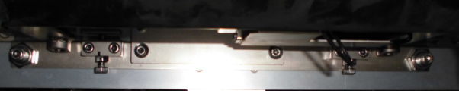
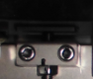
Mounting
Screw*2
Mounting
Screw*2
- 調整水平：調整基座(Base)底部兩側之調整螺絲。
Level
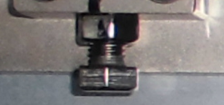
- 確認水平：目視檢查治具(Kit)之水平儀(Level)的氣泡在中間位置。
- 將基座(Base)上/下部之所有固定螺絲(Mouning Screw)均勻鎖緊。
&
Mounting Screw*2
Mounting Screw*2
Mounting
Screw*2
Mounting
Screw*2

Step4.調整基座(Base)之前後水平
- 放置水平儀(Level)於治具(Kit)之前後向。
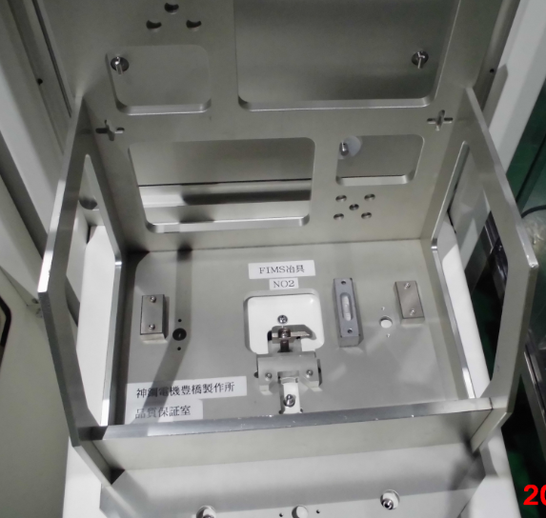
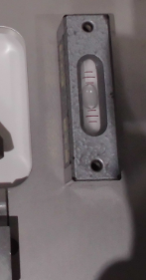
- 鬆開基座(Base)前後固定之螺帽(Nut)
&
Nut
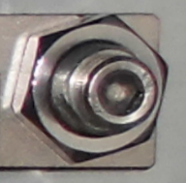
Nut
Nut
Nut
- 調整水平：調整上下兩側之調整螺絲(Screw)
&
Screw
Screw
Screw
Screw
- 確認水平：目視檢查治具(Kit)之水平儀(Level)的氣泡在中間位置。
- 將基座(Base)上下左右之固定螺絲之螺帽(Nut)均勻鎖緊。
&
Nut
Nut
Nut
Nut
Step5.安裝基座(Base)上下外罩(Cover)，均勻鎖緊固定螺絲。

